1 op de 3 mensen verbrandt: waarom zonbescherming urgenter is dan ooit
Zonverbranding treft nog altijd 1 op de 3 mensen, ondanks de bekende risico’s op huidkanker. 247dermatologist roept op tot bewustwording en lanceert een gratis huidkankergids. Het online zorgplatform biedt laagdrempelige toegang tot medisch-advies van BIG-geregistreerde dermatologen – zonder wachttijden.

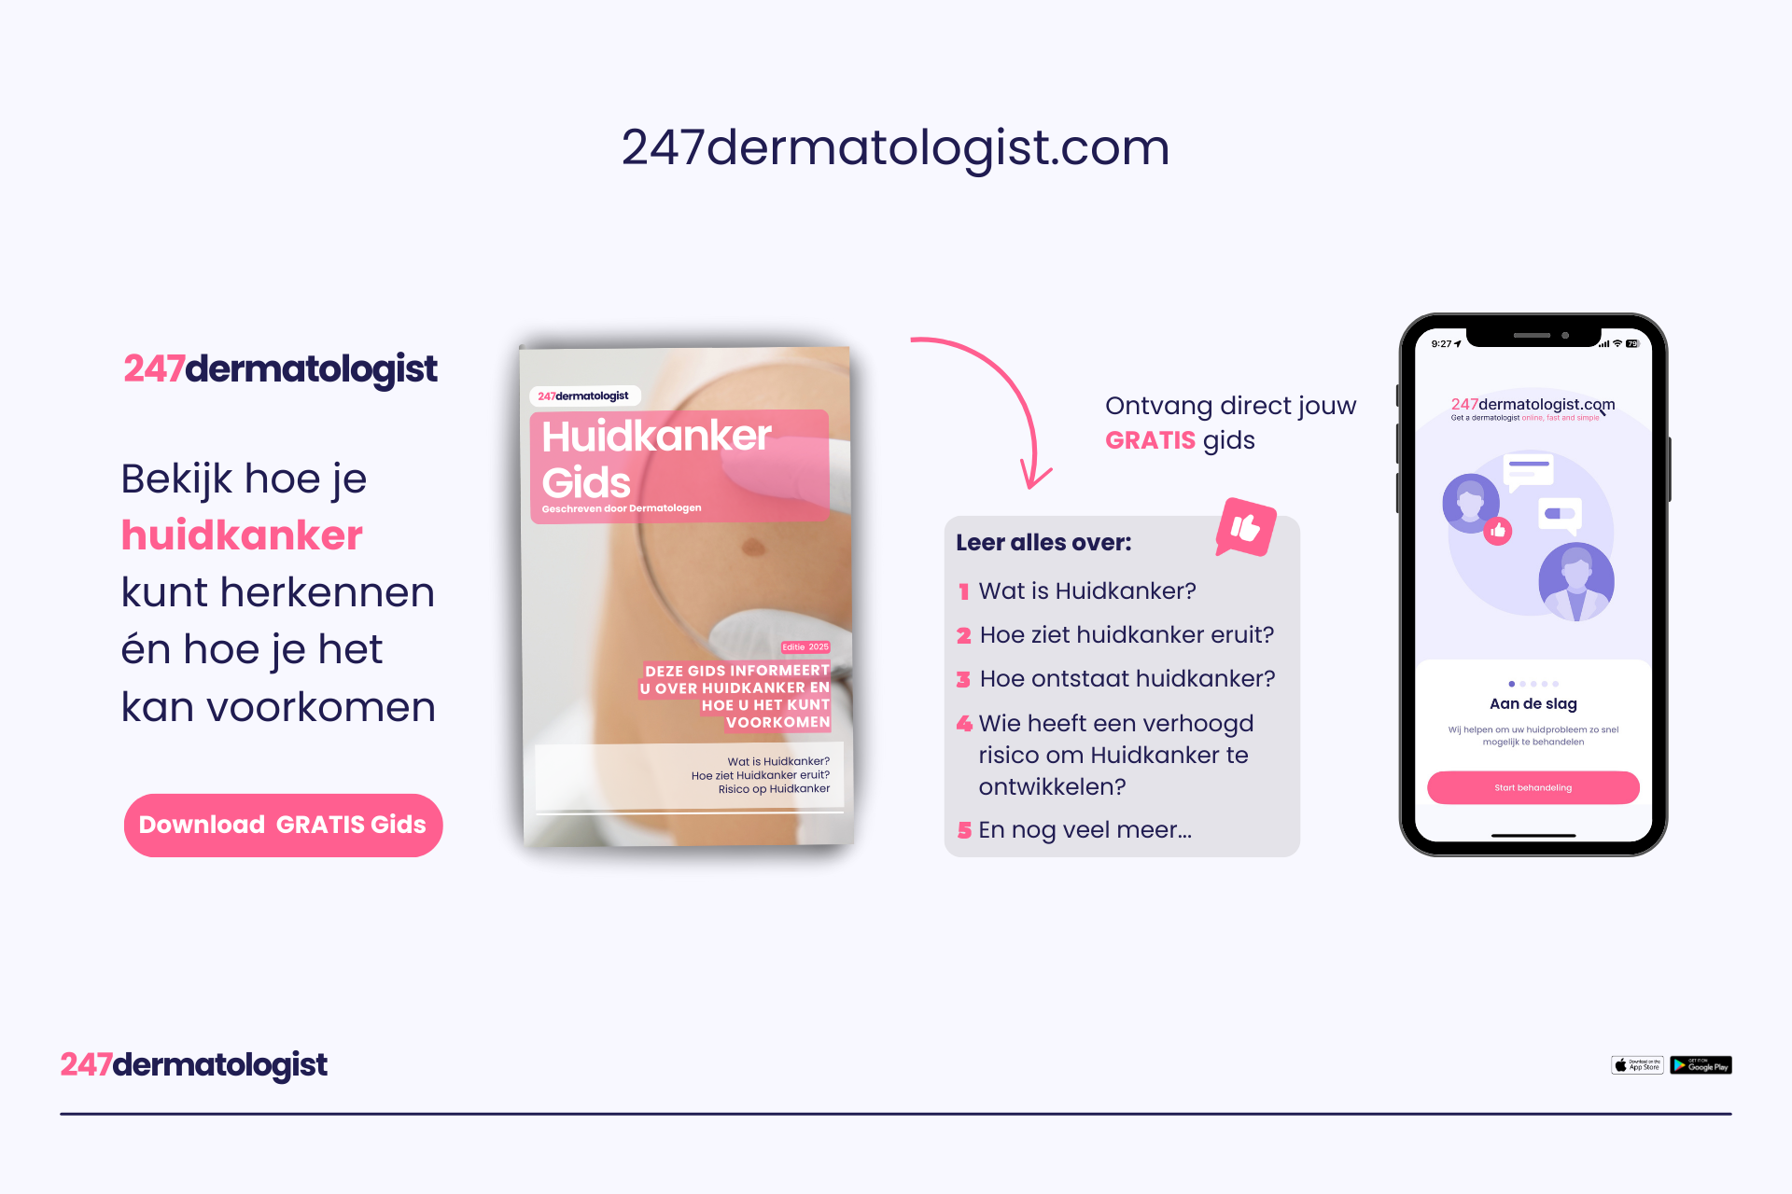

Hoewel 96% van de mensen het belang van zonbescherming onderschrijft,
verbrandde één op de drie mensen in 2024 nog door de zon
. Dat blijkt uit cijfers van de American Academy of Dermatology (AAD, 2025).
Herhaaldelijke verbranding verhoogt het risico op melanoom aanzienlijk: vijf keer ernstig verbranden verdubbelt dat risico.
Bovendien tonen wetenschappelijke publicaties aan dat zelfs korte dagelijkse blootstelling (10–15 minuten) al tot DNA-schade kan leiden (Journal of Investigative Dermatology, 2024).
Om bewustwording te vergroten lanceert 247dermatologist een
Gratis Digitale Huidkankergids
,
boordevol praktische adviezen en herkenbare signalen, geschreven door dermatologen. Het platform positioneert zich steeds sterker als toegankelijke en professionele zorgpartner op het gebied van huidgezondheid.
“Preventie begint bij kennis en bereikbaarheid,” zegt medeoprichter en dermatoloog Marco van Coevorden. “Met de 247dermatologist-app kunnen gebruikers binnen enkele uren advies ontvangen van erkende dermatologen. Zonder wachtlijst, gewoon vanuit huis.”
247dermatologist is een medisch gecertificeerd platform dat 24/7 dermatologisch advies biedt via een app. Patiënten kunnen eenvoudig foto's en vragen insturen en krijgen snel een diagnose, behandelplan en indien nodig een recept.
Download de app via:
- App Store
- Google Play
Meer informatie:

247dermatologist.com
Gratis Gids:
Huidkanker-Gids

Over: 247dermatologist
Over 247dermatologist<br />
<br />
247dermatologist is het toonaangevende en innovatieve teledermatologieplatform dat directe toegang biedt tot Nederlandse BIG-geregistreerde dermatologen – 24 uur per dag, 7 dagen per week, zonder wachttijden. Via de gebruiksvriendelijke app uploaden gebruikers eenvoudig foto's van hun huidprobleem en ontvangen binnen enkele uren een professioneel medisch advies, diagnose én behandelplan. Indien nodig wordt een digitaal recept verstrekt dat in de gehele EU geldig is.<br />
<br />
Wij combineren technologie met medische expertise om dermatologische zorg toegankelijker, sneller en efficiënter te maken. Het platform is volledig AVG-compliant, beschikt over een WTZA-vergunning, en is geregistreerd met zowel BIG- als AGB-codes. We voldoen aan dezelfde strikte regelgeving als ziekenhuizen in Nederland.<br />
<br />
Met een snelgroeiende community van gebruikers en aangesloten dermatologen biedt 247dermatologist een oplossing voor de lange wachttijden in de dermatologische zorg – nationaal én internationaal. Dankzij end-to-end versleuteling en realtime interactie met dermatologen maken wij hoogwaardige huidzorg laagdrempelig beschikbaar voor iedereen.<br />
<br />
Meer weten?<br />
Bezoek 247dermatologist.com of download de app via de App Store of Google Play Store.

Newsroom
Bekijk het volledige persbericht inclusief meer foto's en video's in onze Newsroom.
Bekijk het volledige persbericht
Bekijk alle voorgaande persberichten

Contact informatie
Naam: Joost van de Laar
E-mail: joost.vandelaar@247dermatologist.com
Telefoonnummer: 0634819708

